ANEXO TÉCNICO No.002
ESPECIFICACIONES TÉCNICAS OBLIGACIONES
MC-APC-07-2026
“ADQUISICION DE EQUIPAMIENTO, (KIT BASICO DE ENTRENAMIENTO CANINO Y GUACAL DE TRASLADO DEL CANINO) CON DESTINO A LA BRIGADA DE INGENIEROS DE DESMINADO HUMANITARIO PARA LA VIGENCIA 2026”

Yo ________________________Identificado con C.C_______________ en mi calidad de representante legal de la empresa______________________________________________________________NIT___________________
Me comprometo bajo la gravedad de juramento a cumplir el contrato que resulte del proceso de selección de con las siguientes condiciones técnicas.

CONDICIONES TÉCNICAS EXIGIDAS.

- CONDICIONES TÉCNICAS EXIGIDAS.

Las especificaciones técnicas exigidas para los bienes objeto de la presente contratación corresponden a requerimientos funcionales mínimos, definidos con base en las necesidades operacionales del Desminado Humanitario, el procedimiento operacional vigente y las Especificaciones Técnica del KIT DE ACUERDO A LAS ESPECIFICACIONES TECNICAS N°JEMPP-CEDE10-CENAM-ET-02911/INT-1 Y N°JEMPP-CEDE4-DIETE-ET-04950/INT DEL DEPARTAMENTO DE LOGISTICA EJERCITO NACIONAL, QUE HACEN PARTE INTEGRAL DEL PROCESO":
N° | ELEMENTO | ESPECIFICACIONES TECNICAS | IMAGEN
1 | Guantes polietileno | Guante de polietileno desechable, sin polvo, 100 % libre de proteína, ambidiestro y no estéril.  Material: polietileno (PE) de alta densidad o baja densidad, según disponibilidad comercial.  Superficie lisa, apta para tareas de protección básica.  Uso recomendado para actividades de manipulación general, limpieza o apoyo operativo.  Presentación: en cajas o paquetes sellados que garanticen su integridad. | 
2 | Collar fijo o de ahogo | Collar fijo en reata de 1/2 +/- 0.5 cm de ancho por 60 cm de largo con hebilla elaborada en aleación de zinc:  El collar debe estar elaborado en material de alta resistencia a la tracción (reata composición 100% nylon), una capa de correa con acolchado interior impermeable.  La hebilla para ajustar el collar debe ser elaborada en metal de alta resistencia, (aleación de zinc) hebilla de liberación rápida color negro.  Debe contar con media argolla metálica negra de alta resistencia, (aleación de zinc maciza) para sujetar el canino a traílla o cordel.  Debe contar con una asa en reata para sujetar el canino.  La terminación del collar debe presentar los siguientes tipos de costura:  Terminación de las costuras. Las costuras deben ser uniformes y continuas, sin hilos sueltos o flojos, libres de roturas, abrasiones, restos de material, exentos de torcidos, pliegues, frunces y deben estar suficientemente tensionadas para evitar que la reata se suelte durante su uso.  Costuras sencillas. Para unir el cuerpo y la base del cuerpo en donde no se va a producir mayor tensión.  Costura de refuerzo. Refuerzo que se da a las costuras, mediante repetidas puntadas juntas, en puntos de fuerte tensión.  Bandera Colombia Bordada Inyectada en PVC (2.5 x 3.5 cm). | 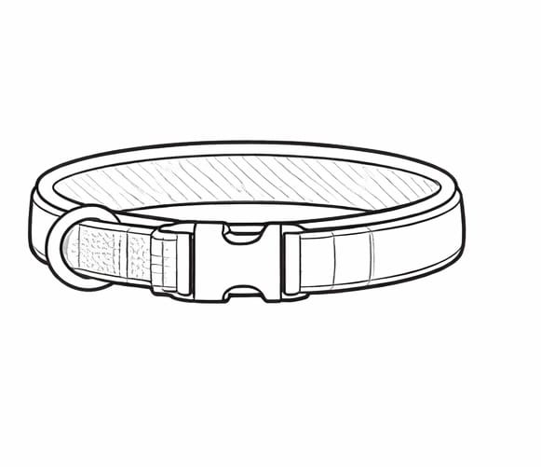
3 | Traílla corta | Elemento de sujeción corta para control cercano del canino durante desplazamientos, maniobras tácticas o entornos de alta proximidad.  Longitud: entre 1 m y 1,5 m  Material: nylon o poliéster de alta resistencia  Ancho mínimo: 20 mm  Resistencia mínima a la tracción: ≥ 250 kg  Empuñadura: ergonómica y antideslizante  Gancho: mosquetón metálico de alta resistencia con cierre seguro  Costuras: dobles o reforzadas  Acabados: sin bordes cortantes ni elementos que generen riesgo  Resistencia ambiental: apta para uso en condiciones operacionales  Color: neutro u operativo  Uso: control directo y desplazamiento | 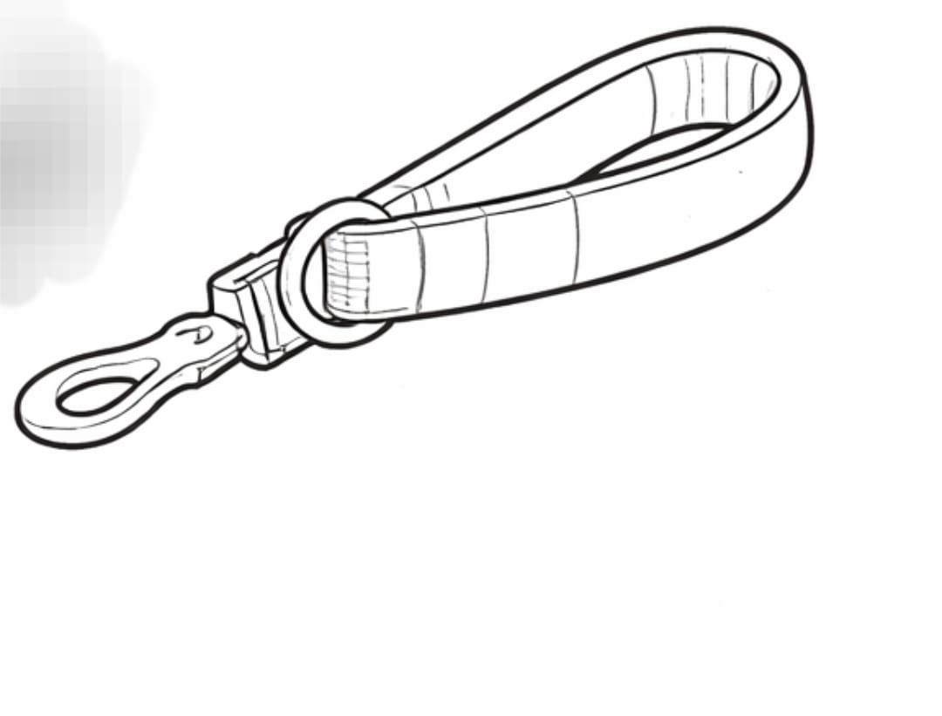
4 | Traílla largo mínimo 10 m | Elemento de sujeción para caninos, diseñado para operaciones, entrenamiento y control en espacios abiertos, que permite un amplio rango de movimiento manteniendo el control del animal.  Longitud mínima: 10 metros  Material: nylon o poliéster de alta resistencia  Ancho mínimo: 20 mm o diámetro equivalente  Resistencia mínima a la tracción: ≥ 250 kg  Gancho: mosquetón metálico en acero inoxidable o aleación reforzada, con sistema de cierre seguro  Costuras: reforzadas, aptas para uso intensivo  Acabados: bordes sellados para evitar deshilachado  Resistencia ambiental: apta para humedad, polvo y exposición solar  Color: neutro u operativo  Uso: operacional y entrenamiento canino | 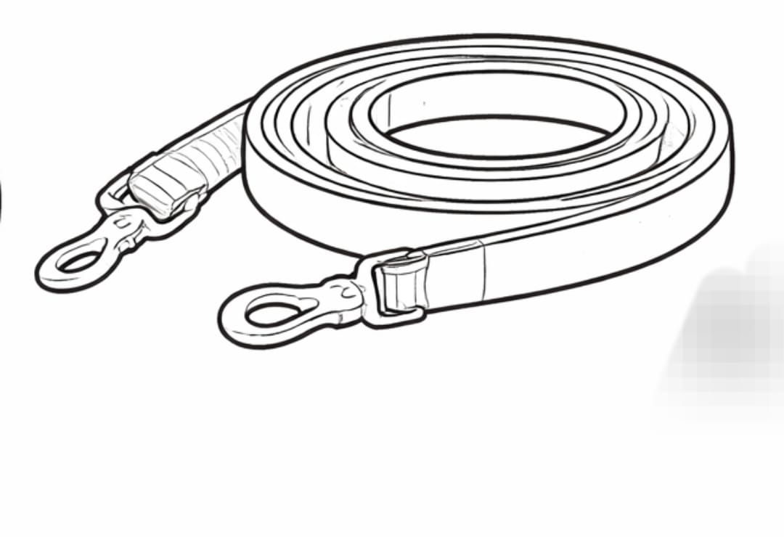
5 | Juguete Canino | Pelota maciza inyectada de caucho diámetro 6 – 12 cm antitóxica.  Hecho de TPR no tóxico, seguro y duradero. | 
6 | Cepillo | Cepillo tipo rasqueta con puntas en acero inoxidable mango en caucho para perro adulto de pelo corto con estuche en lona.  El estuche en lona debe tener un pasador para ajustarlo al cinturón del guía canino. | 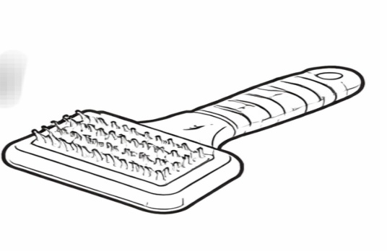
7 | Guacal para Canino | Requisitos Técnicos  2.1 Dimensiones (Ejemplo Tamaño No. 500)  Largo: 102 cm ± 2 cm  Ancho: 71 cm ± 2 cm  Alto: 76 cm ± 2 cm  Peso máximo: 26 lb ± 2 lb  2.2 Requisitos Específicos – Estructura Metálica  La estructura metálica de la puerta del guacal deberá ser elaborada en acero inoxidable tipo 304, cumpliendo con las siguientes características:  2.2.1 Composición química del acero inoxidable 304 (%)  Carbono (C): 0.08 % máximo  Manganeso (Mn): 2.00 % máximo  Silicio (Si): 0.75 % máximo  Cromo (Cr): 18.0 % a 20.0 %  Níquel (Ni): 8.0 % a 10.5 %  2.2.2 Propiedades mecánicas mínimas  Resistencia a la tracción: 515 MPa (mínimo)  Límite de fluencia: 205 MPa (mínimo)  Elongación (en 50 mm): 40 % (mínimo)  Dureza Brinell: Máximo 201 | 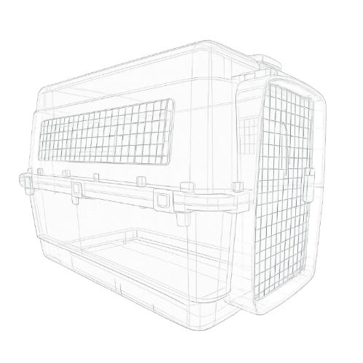

OBLIGACIONES DEL CONTRATISTA.

Obligaciones generales

En desarrollo del objeto contractual, el contratista se obliga a:

- Cumplir con el objeto contractual.
- Obrar con Lealtad y buena fe en la ejecución del objeto.
- Acoger los programas y/o recomendaciones que la Entidad tenga implementadas en materia de seguridad y salud ocupacional.
- Mantener permanentemente actualizados los sistemas informáticos, así como los archivos físicos que recojan la información vinculada con los procesos que apoye en desarrollo de sus actividades.
- Presentar los estudios, informes, ayudas de memoria y demás material que se le solicite, con la calidad y oportunidad requeridas para el buen desarrollo de las actividades asignadas a la APC Colombia.
- Guardar absoluta reserva en relación con toda la información que maneje con ocasión de las actividades propias de la Entidad en general, que le sea dada a conocer con ocasión del presente contrato.
- Cuidar la información a la que tenga acceso, evitando su destrucción o utilización indebida. Así mismo, le está prohibido dar acceso o exhibir expedientes, documentos o archivos a personas no autorizadas.
- Adelantar sus actividades cumpliendo siempre con los lineamientos estratégicos determinados por la Entidad, de manera que estén dirigidas a satisfacer a los ciudadanos e instituciones clientes, asegurando la excelencia, calidad y calidez en la atención que debe brindar la Agencia.
- Durante el último mes de ejecución contractual, realizar informe final y entrega de información como requisito para el último pago.
- Informar al supervisor del contrato sobre cualquier irregularidad que advierta en desarrollo del contrato.
- Cumplir con sus obligaciones de aportes al Régimen de Seguridad Social en Salud y Pensiones, y pago de ARL de conformidad con lo establecido en la ley.
- El contratista se obliga a cumplir con los lineamientos que en materia de seguridad de la información imparta la APC Colombia.
- Cumplir con las políticas de seguridad de la información de la APC Colombia.
- Cumplir con los requisitos legales relacionadas con la seguridad de la información (incluidos temas tecnología de la información).
- Las demás que se deriven de la naturaleza del contrato y que garanticen su cabal y oportuna ejecución.

Obligaciones específicas del contratista

Además de las obligaciones generales establecidas en la normativa vigente y en los documentos que hacen parte integral del contrato, el CONTRATISTA se obliga a:

- Suministrar y entregar a la Entidad los bienes objeto del contrato, correspondientes a los kits básicos de entrenamiento canino en las cantidades, características, condiciones y especificaciones técnicas establecidas en los documentos del proceso.
- Garantizar que los bienes suministrados sean nuevos, originales, de primera calidad, aptos para el uso previsto y libres de defectos de fabricación, daños, deterioro o cualquier circunstancia que afecte su funcionalidad, seguridad o vida útil.
- Cumplir integralmente con las ESPECIFICACIONES TECNICAS N°JEMPP-CEDE10-CENAM-ET-02911/INT-1 Y N°JEMPP-CEDE4-DIETE-ET-04950/INT DEL DEPARTAMENTO DE LOGISTICA EJERCITO NACIONAL, QUE HACEN PARTE INTEGRAL DEL PROCESO, así como con las demás especificaciones, fichas técnicas, cantidades y condiciones establecidas por la Entidad, documentos que hacen parte integral del contrato.
- Entregar los ELEMENTOS DE LOS KITS BÁSICOS DE ENTRENAMIENTO CANINO debidamente conformados por los elementos y cantidades establecidos en las especificaciones técnicas.
- Realizar la entrega de los bienes en el lugar, fecha y condiciones logísticas establecidos por la Entidad y coordinados previamente con el supervisor del contrato.
- Asumir los costos asociados al embalaje, transporte, cargue, descargue y entrega de los bienes hasta el lugar establecido por la Entidad de conformidad con las condiciones del proceso.
- Garantizar que los bienes sean entregados debidamente empacados, protegidos, identificados y embalados, de manera que se evite su deterioro o afectación durante las actividades de transporte y entrega.
- Garantizar la calidad y funcionalidad de los bienes suministrados durante el término de garantía establecido en el contrato y responder por los defectos de fabricación, calidad, funcionamiento o aquellos que impidan o afecten su utilización normal.
- Reponer, reparar o sustituir, a su costa y dentro del término establecido por la Entidad, los bienes que sean entregados con defectos de fabricación, averías, deterioro, faltantes, inconsistencias o que no cumplan con las especificaciones técnicas contratadas.
- Informar oportunamente al supervisor del contrato cualquier circunstancia que pueda afectar el cumplimiento de las condiciones, cantidades, calidad o plazo de entrega de los bienes contratados, presentando las alternativas de solución correspondientes.
- Atender oportunamente las observaciones, requerimientos y solicitudes formuladas por el supervisor relacionadas con la calidad, cantidad, características técnicas y entrega de los bienes, dentro del término que este establezca.
- Garantizar que los elementos suministrados sean compatibles con el uso operacional previsto por la Brigada de Ingenieros de Desminado Humanitario, sin que ello implique la modificación de las especificaciones técnicas previamente establecidas por la Entidad.
- Cumplir, durante la ejecución del contrato, con las disposiciones legales y reglamentarias aplicables a la fabricación, comercialización, transporte y entrega de los bienes objeto de adquisición, cuando resulten exigibles de acuerdo con su naturaleza.
- Mantener durante la ejecución contractual las condiciones técnicas, comerciales y de calidad ofrecidas en su propuesta y aceptadas por la Entidad.
- Asumir los costos, impuestos, tasas, contribuciones, derechos y demás gastos que legalmente correspondan al contratista con ocasión de la celebración, ejecución y terminación del contrato.
- Las demás actividades que se deriven de la naturaleza del contrato y que sean necesarias para garantizar el cumplimiento del objeto del contrato, de los documentos del proceso, de la oferta presentada y de las instrucciones impartidas por el supervisor, siempre que estas guarden relación directa con el objeto contractual.

NOTA: Las anteriores obligaciones se entienden aceptadas con la presentación de la propuesta y del presente documento firmado.

Firma del proponente (representante legal): Nombre:
Identificación:

DATOS PARA COMUNICACIONES:
Dirección_______________________Teléfono____________Celular_____________

Correo electrónico______________________________________________________

